 | ورقة عمل
اسم التلميذة : | الصف : الأول | المادة/علوم | أتقنت ( ) لم تتقن( )
.......
س1: ضعي صح تحت صورة المخلوق الحي في التالي ؟
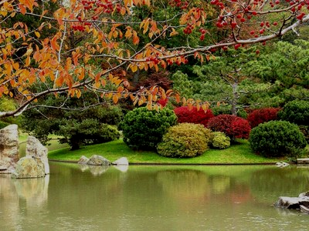
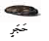

اذكري أسمـ المخلوق الذي امامك ولونيه ؟
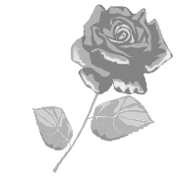

..........................................
 | ورقة عمل
اسم التلميذة : | الصف : الأول | المادة/علوم | أتقنت ( ) لم تتقن( )
.......
س1: صلي بين (أ) و (ب )

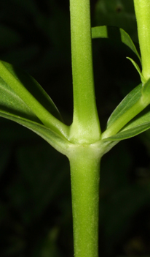
جذور
اوراق

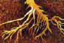
ساق


زهرة

س2 / ما واجبنا نحو نعم الله عز وجل ؟
...............................................................
..............................................................

 | ورقة عمل
اسم التلميذة : | الصف : الأول | المادة/علوم | أتقنت ( ) لم تتقن( )
.......

س1/ صغيرتي مااجزاء بذرة الفاصولياء ثم لونيها ؟
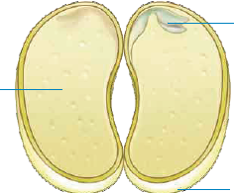

.............

.........
.

..................

 | ورقة عمل
اسم التلميذة : | الصف : الأول | المادة/علوم | أتقنت ( ) لم تتقن( )
.......

س1/
كم عدد حبات الفاكهة في كل مجموعة؟
......
...... | 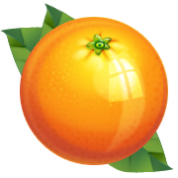
....... | 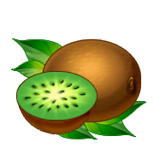
....... | 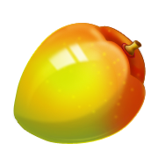

س2/
قارني بين نبات الصحراء وبين نبات الغابة؟.
نبات الصحراء | نبات الغابة

 | ورقة عمل
اسم التلميذة : | الصف : الأول | المادة/علوم | أتقنت ( ) لم تتقن( )
.......

س1/صلي الحيوان بالمجموعة التي ينتمي اليها؟
الثديات
الحشرات
الطيور
الزواحف
البرمائيات

 | ورقة عمل
اسم التلميذة : | الصف : الأول | المادة/علوم | أتقنت ( ) لم تتقن( )
.......

س1/
نـــمــر بــقرة

ضعي اسم كل حيوان في المجموعة التي ينتمي اليها؟
اكلات أعشاب | أكلات لحوم

 | ورقة عمل
اسم التلميذة : | الصف : الأول | المادة/علوم | أتقنت ( ) لم تتقن( )
.......

س1/
أكتبي اسم الحيوان الذي ترينه بالصورة؟
( )
........
( )
.........

 | ورقة عمل
اسم التلميذة : | الصف : الأول | المادة/علوم | أتقنت ( ) لم تتقن( )
.......

س1/
السمكة تستطيع ان تعيش في الماء ؟


س2/
لوني الصورة التي امامك؟

 | ورقة عمل
اسم التلميذة : | الصف : الأول | المادة/علوم | أتقنت ( ) لم تتقن( )
.......

س1/
*- ماذا يحدث للحيوانات في حالة قطع جميع أشجار الغابة ؟
.....................................................

س2/
ضعي دائرة على الصورة التي تدل على غذاء للحيوانات؟
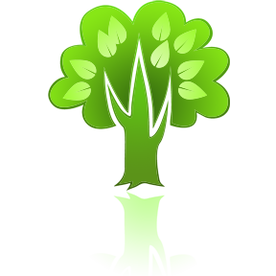

 | ورقة عمل
اسم التلميذة : | الصف : الأول | المادة/علوم | أتقنت ( ) لم تتقن( )
.......

س1/
كم عدد الصخور التي ترينها؟

س2/ صلي بين الكلمة والصورة؟
التربة
الصخور
المعدن

 | ورقة عمل
اسم التلميذة : | الصف : الأول | المادة/علوم | أتقنت ( ) لم تتقن( )
.......

س1/
*- ماذا يحدث للتربة بعد يوم ماطر ؟
........................................

س2/ كيف تحافظين على بيئتك؟
..............................................

 | ورقة عمل
اسم التلميذة : | الصف : الأول | المادة/علوم | أتقنت ( ) لم تتقن( )
.......

س1/
ضعي دائرة على مصدر الطعام الذي في الصورة؟

مصدره حيواني مصدره نباتي مصدره الارض
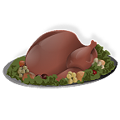
س2/
لوني الصورة التي امامك ؟

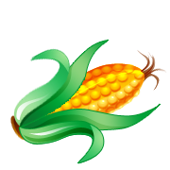

 | ورقة عمل
اسم التلميذة : | الصف : الأول | المادة/علوم | أتقنت ( ) لم تتقن( )
.......

س1/
ماذا يمكن أن يحدث للمخلوقات الحية إذا تلوثت البيئة ؟

.....................................

س2/
كيف نحافظ على البيئة من التلوث؟

...................................

